

Bilgisayar ve Bilişim Bilimleri Fakültesi

Bilgisayar Mühendisliği Bölümü

**WEB TEKNOLOJİLERİ**

Hazırlayan

Muhamad İyd

1.Öğretim A Grubu

B211210569

GitHub Linki: <https://github.com/muhamm7deid/Proje>

Host Linki: https://[proje1muhamadiyd.000webhostapp.com](https://proje1muhamadiyd.000webhostapp.com/index.html)/index.html

Öğretim Görevlisi

Öğr.Gör.Dr. CAN YÜZKOLLAR

Burası index sayfası burada kendimi çok kısaca tanıttım ve hobilerimler alakalı birkaç fotoğraf koydum.

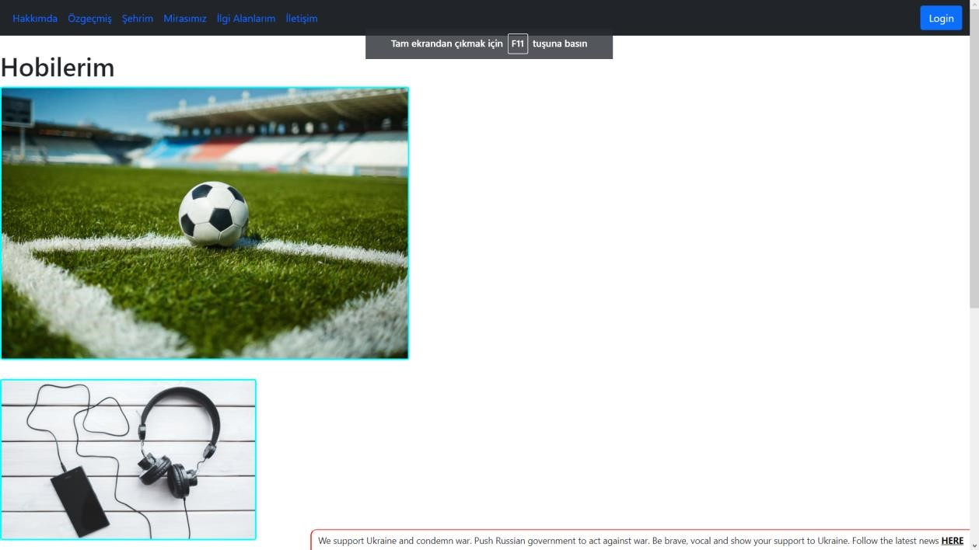

Şehrim sayfasında Halep’in birkaç görselini koydum ve Halep’i tanıttım.

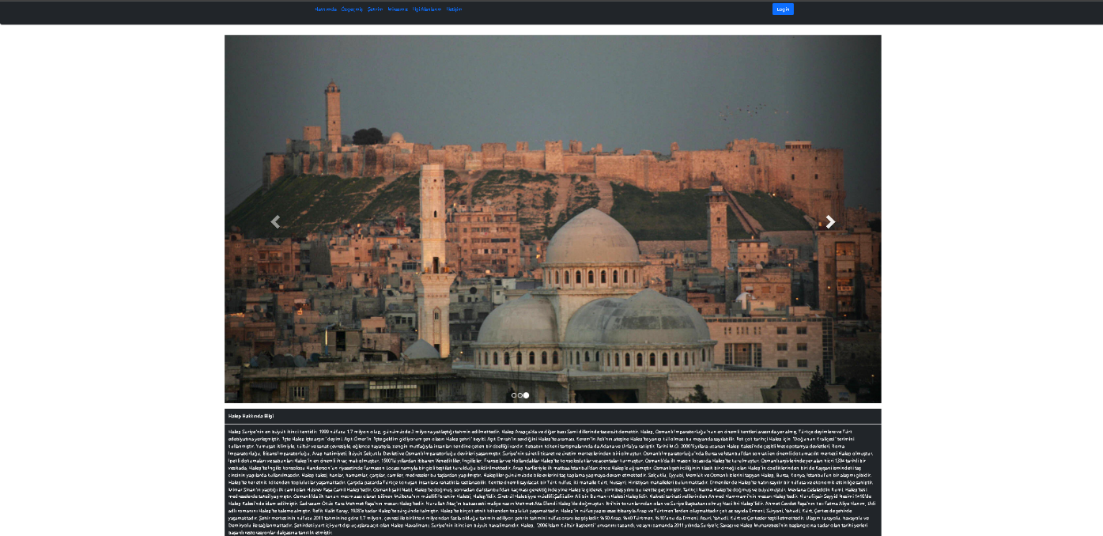

İlgi Alanlarım sayfasında themoviedb apisinden film verisi çektim

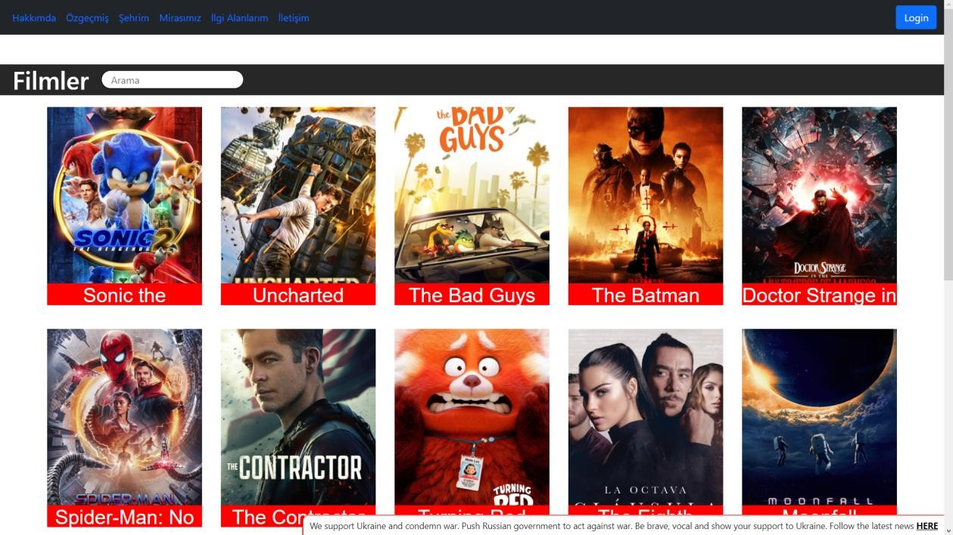

Mirasımız sayfasında Al-Ahli ’un logosunu koyup kısaca tanıttım.

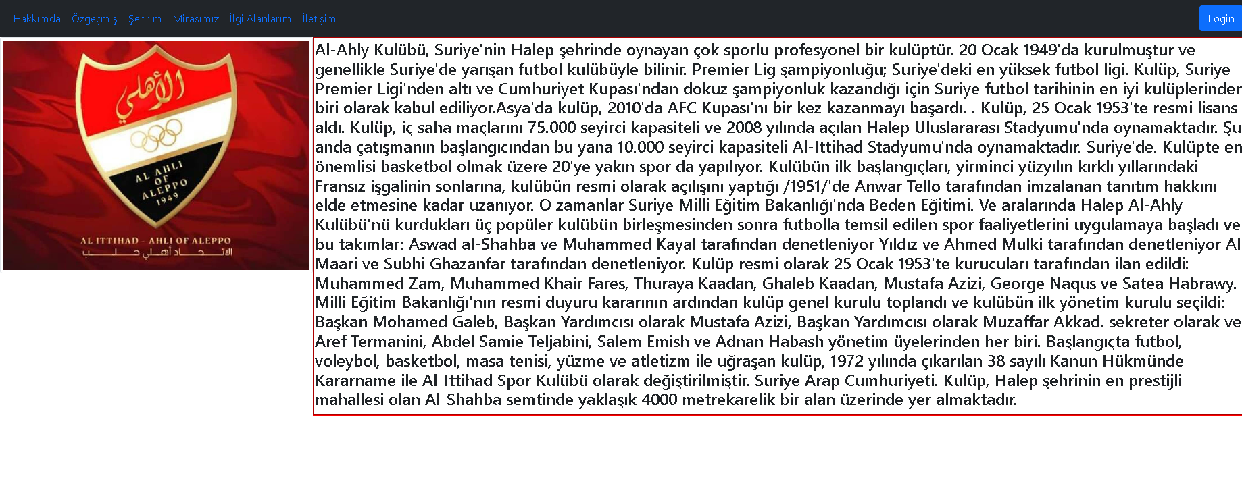

Özgeçmiş sayfasında kişisel bilgiler ve bildiğim dilleri yazdım.

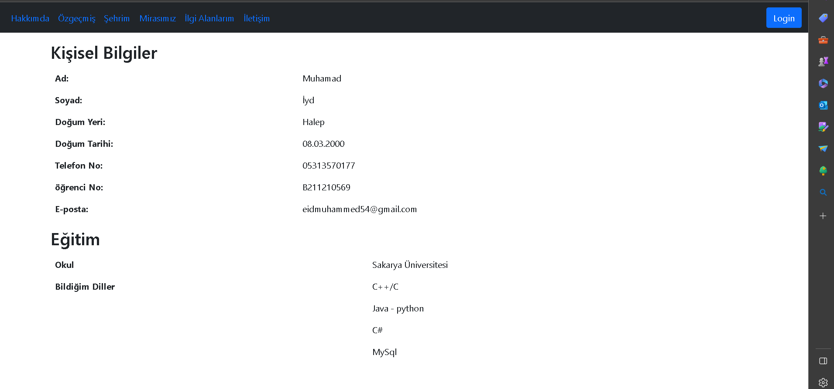

İletişim sayfasında javascriptle kontrol edilen form elemanlarıyla mesaj gönderttim.

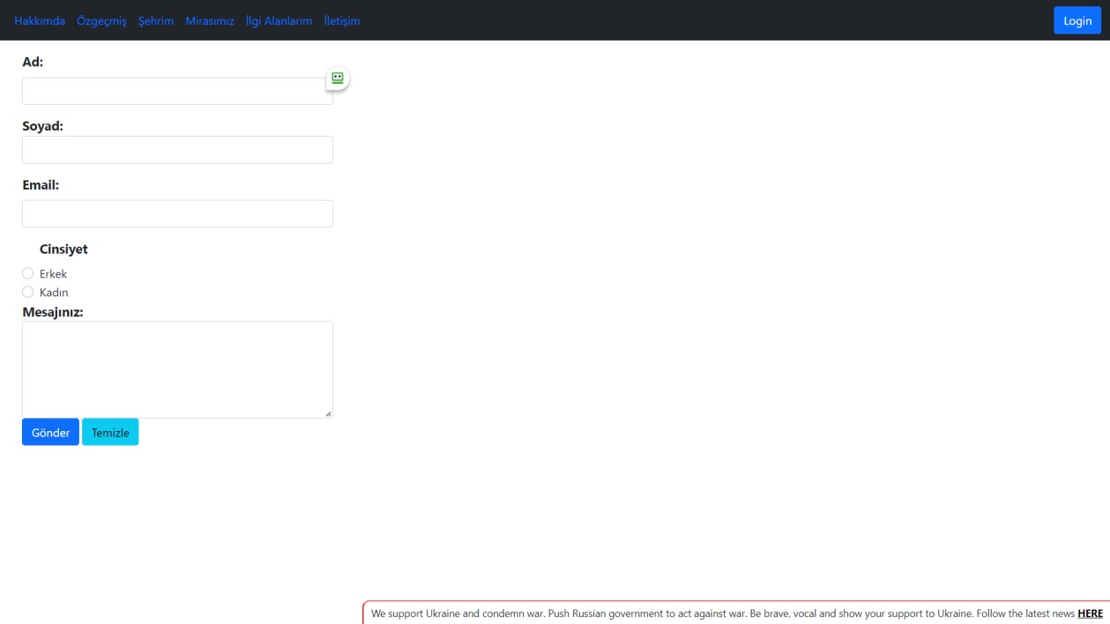

Login sayfasında ise php yle kontrol edip hoş geldiniz yazısı yazdırdım.

